Return：管理退货信息
Goods：管理批次信息，出库成功后同步更新条形码到该表
Sell：销售订单明细
Sellsum：销售订单汇总，与某位顾客进行关联
Store：入库详细信息，详细记录每一次入库的情况 包含进货quantity
Storesum：库存汇总信息，每一个条码，对应一行库存记录，包含remained 以及更改时间
Customer：会员管理
User：用户登录和权限管理
===================================
Return：管理退货信息
returnid
sellid
sellsumid
customerid
barcode
goodsserial
goodsname
goodstype
goodssize
unitprice
Discountratio
Discountprice
buyquantity
subtotal
returnticket
returncredit
returnmoney
selltime
createtime

Goods：管理批次信息，出库成功后同步更新条形码到该表
goodsid
batchname
goodsserial
barcode
goodsname
goodstype
inputsize
quantity
unitprice
totalprice
costunitprice
costtotalprice
userid
createtime

Sell：销售订单明细
sellid
sellsumid
customerid
barcode
goodsserial
goodsname
goodstype
goodssize
unitprice
discountratio
discountprice
buyquantity
subtotal
createtime
Sellsum：销售订单汇总，与某位顾客进行关联
sellsumid
customerid
userid
paymethod
totalprice
creditratio
creditsum
tickettype
ticketsum
createtime

Store：入库详细信息，详细记录每一次入库的情况 包含进货quantity
storeid
goodsid
goodssize
inputsize
quantity
userid
Createtime

Storesum：库存汇总信息，对应信息变更，每一个条码，对应一行库存记录，包含remained 以及更改时间
storesumid
barcode
goodsserial
goodssize
quantity
remained
createtime
updatetime

Customer：会员管理
User：用户登录和权限管理

1：批次导入
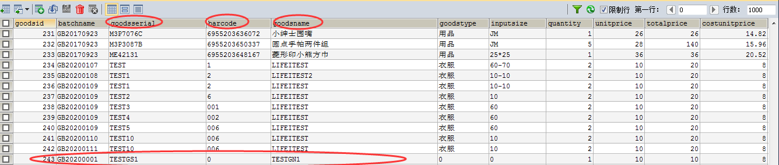
#批次管理成功 查询商品表
SELECT * FROM goods WHERE batchname='GB20200001'

2：库存查询-未入库
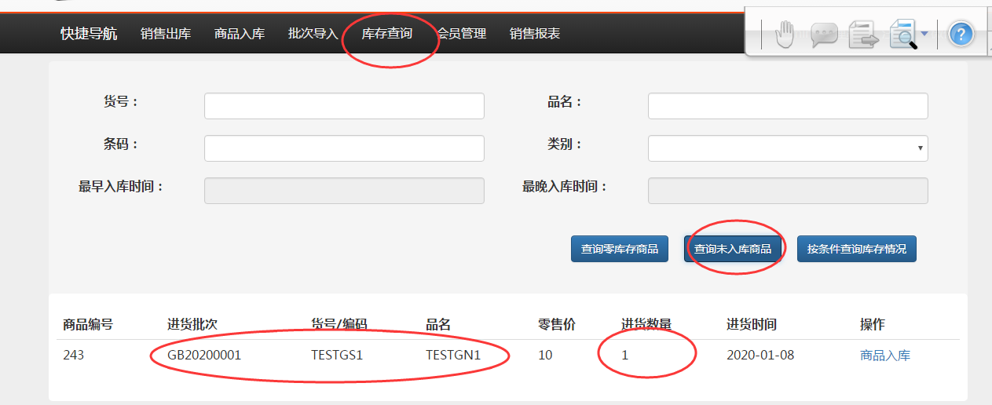
#查询商品未入库
SELECT * FROM goods WHERE barcode='0'
3：商品入库成功
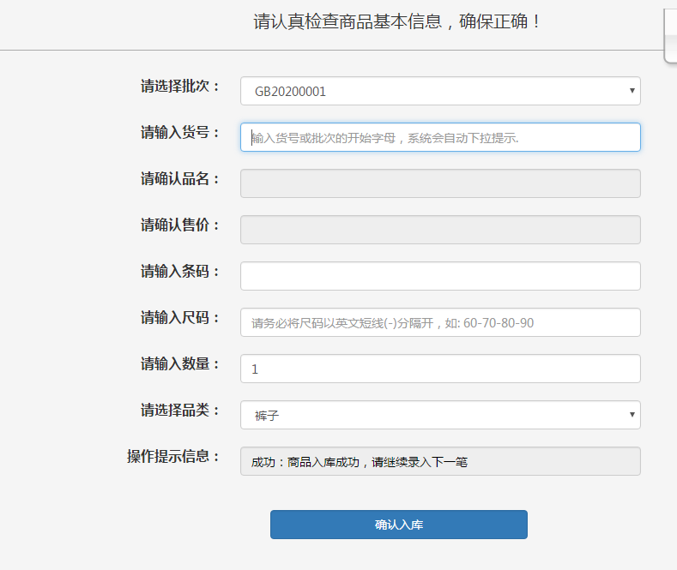
#商品入库 查询商品表 重新查看条形码
SELECT * FROM goods WHERE batchname='GB20200001'
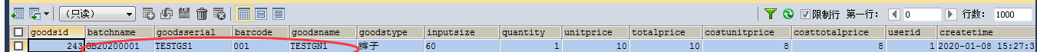
#获取该批次的货号
SELECT goodsid FROM goods WHERE batchname='GB20200001'
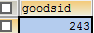
SELECT * FROM store WHERE goodsid IN (SELECT goodsid FROM goods WHERE batchname='GB20200001')

4：再次查询库存信息
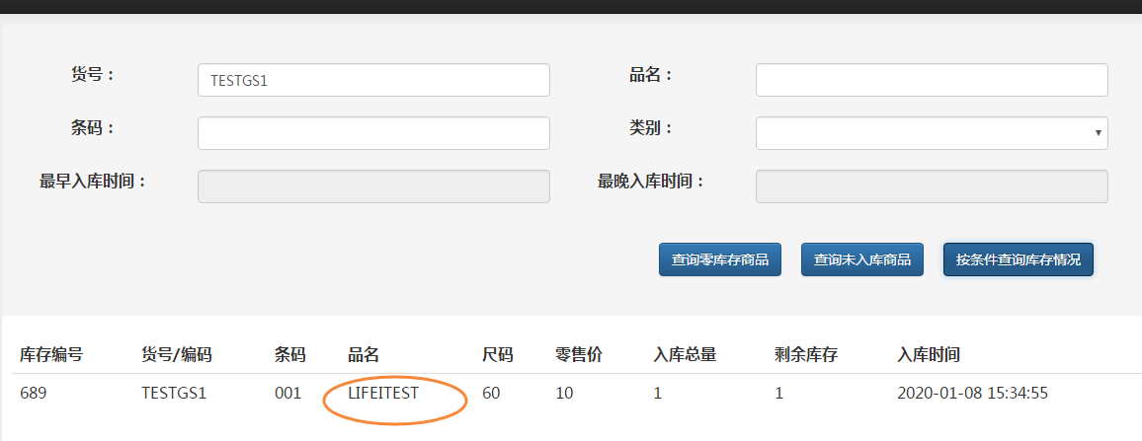
Web：rsp

[ { "createtime": "2020-01-08 15:34:55", "quantity": 1, "goodsserial": "TESTGS1", "storesumid": 689, "remained": 1, "goodsname": "LIFEITEST", "goodssize": "60", "barcode": "001", "unitprice": 10.0 } ]
5：商品出库
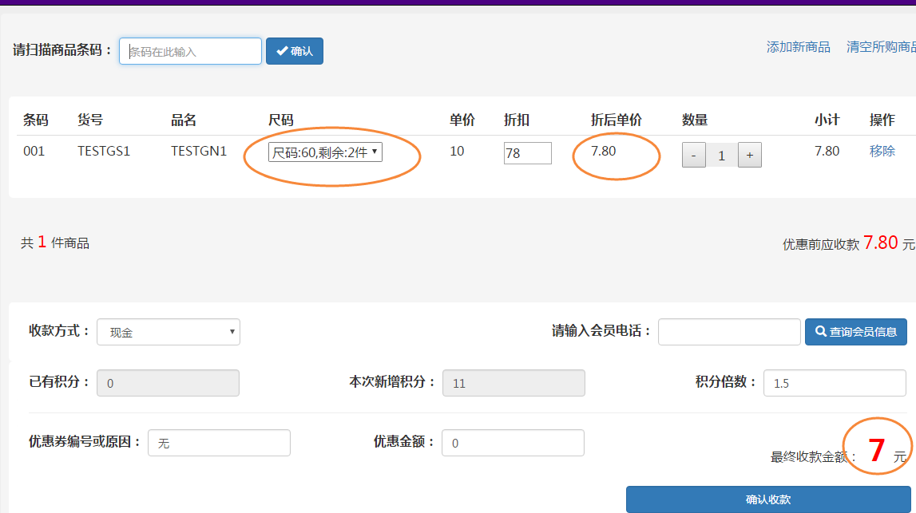

# 出库输入条形码
SELECT * FROM storesum WHERE barcode='001' AND goodsserial='TESTGS1'
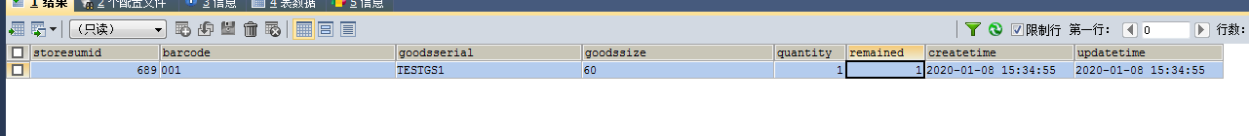
#销售成功
SELECT * FROM sellsum WHERE customerid=17
#查询销售明细
SELECT * FROM sell WHERE barcode='001' AND goodsserial='TESTGS1'
#查看销售报表
SELECT * FROM sell where sellsumid=30

#查询顾客信息 新增会员
SELECT * FROM customer WHERE customerid=17

#再次查询库存信息变更情况
SELECT * FROM store WHERE goodsid IN (SELECT goodsid FROM goods WHERE barcode='001' AND batchname='GB20200001')
#库存查询
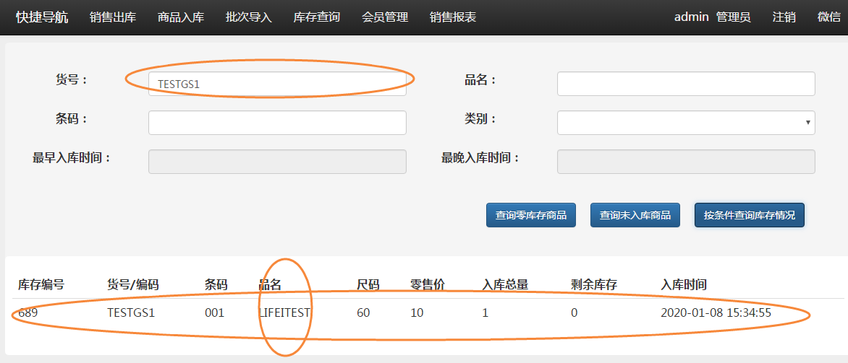
SELECT * FROM storesum WHERE barcode='001' AND goodsserial='TESTGS1'

6：顾客退货
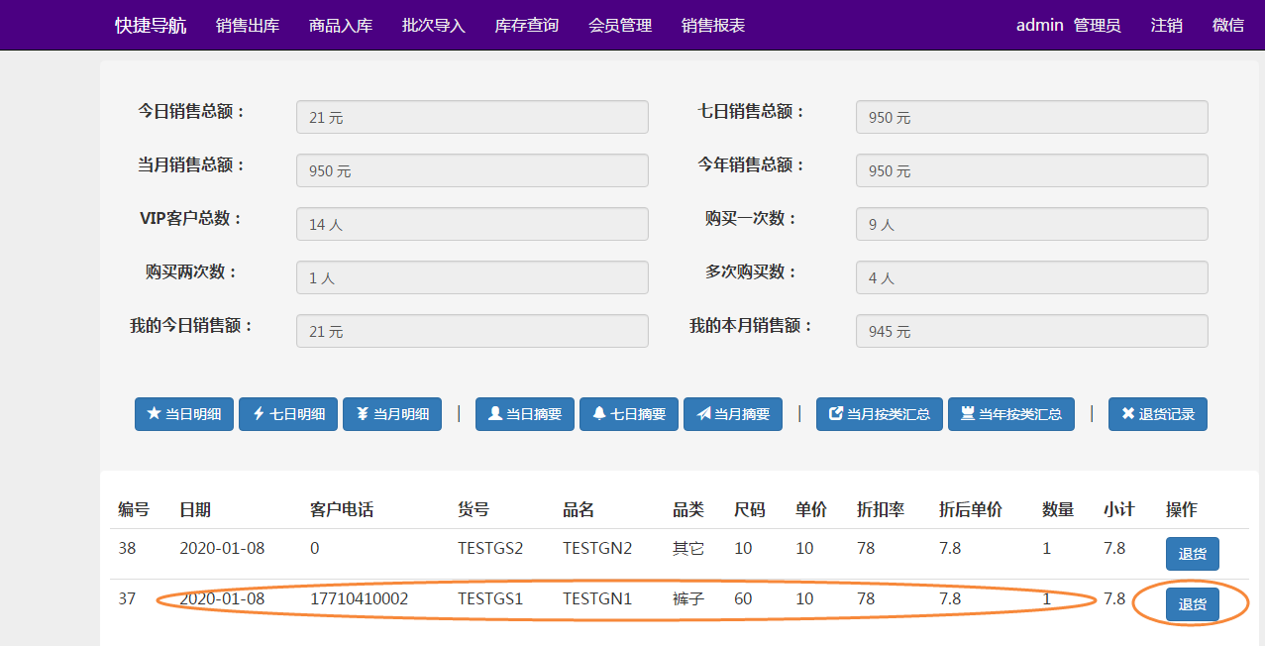
#查看销售列表
SELECT * FROM sell WHERE sellsumid=30
点击退货
#查询顾客信息 会员信息
SELECT * FROM customer WHERE customerid=17
# 查看退货数据

查看会员个人信息
SELECT * FROM RETURNS WHERE customerid=17
#查看会员消费记录
SELECT * FROM sellsum WHERE customerid=17
#查看会员消费记录
SELECT * FROM sell WHERE customerid=17
#查看库存记录
SELECT * FROM store WHERE goodsid=243
#查看库存记录
SELECT * FROM storesum WHERE barcode='001' AND goodsserial='TESTGS1'
#库存查询
